Contact person  - Bilalananda2007fr@gmail.com  - github.com/biraruananda  - +62 211-6504-737  - Bojongpicung, Cianjur |  | 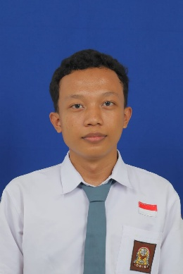  Bilal Ananda Dwi Febrian  - TENTANG SAYA  Saya adalah siswa dari SMK Negeri 1 Bojongpicung jurusan TKJ. Saya memiliki minat untutk memperluas keterampilan teknis terutama dalam bidang pemrogaman dan mendapatkan pengalaman di lingkungan kerja nyata.

riwayat Pendidikan

SMK Negeri 1

bojognpicung

SOFT Skills

- Kemampuan berbahasa
Inggris
- Adaptif dan fleksibel
- Pendekatan Progresif

Apps

- Office
- Illustrator
- Clip Studio Paint
- Visual Studio Code

Kemampuan

computer Networking

Saya memiliki pemahaman dasar mengenai jaringan komputer termasuk IP adressing, subnetting dan manajemen bandwidth. Berpengalaman menggunakan Mikrotik untuk konfigurasi jaringan lokal, pengaturan DHCP, NAT, serta firewall dasar.

Illustrasi

Memiliki kemampuan membuat illustrasi atau menggambar. Memahami fundamental gambar seperti, color theory, basic perspective, komposisi, dan lain lain, termasuk gesture dan penggunaan basic shape.

Instalasi software dan hardware

Memiliki kemampuan dalam melakukan instalasi perangkat lunak dan keras, termasuk pemasangan sistem operasi, aplikasi dan perangkat jaringan disertai dengan konfigurasi dasarnya.

